1. 编译报错

*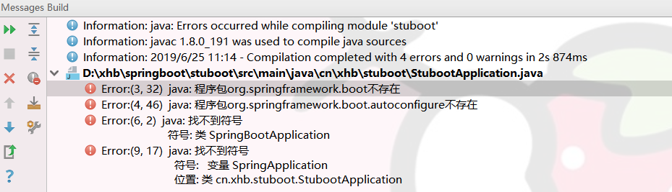*

解决方法：

右键单击项目在弹出菜单中选择Maven|Reimport菜单项

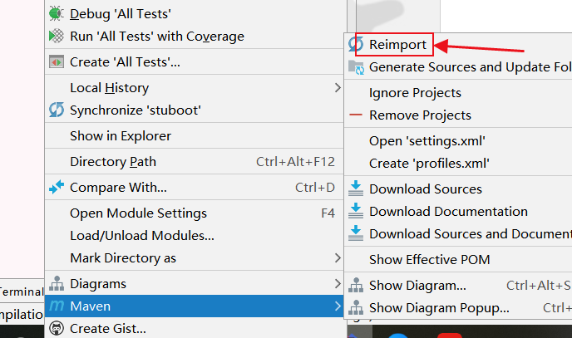

1. 监控页面报错

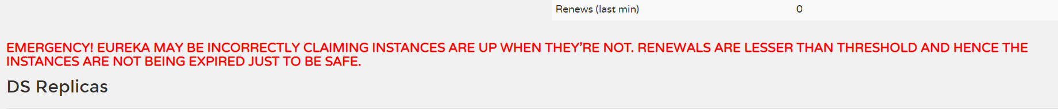

解决方法：

无须处理，Eureka通过“自我保护模式”来解决这个问题——当Eureka Server节点在短时间内丢失过多客户端时（可能发生了网络分区故障），那么这个节点就会进入自我保护模式。一旦进入该模式，Eureka Server就会保护服务注册表中的信息，不再删除服务注册表中的数据（也就是不会注销任何微服务）。当网络故障恢复后，该Eureka Server节点会自动退出自我保护模式。

1. 启动时，弹出警告

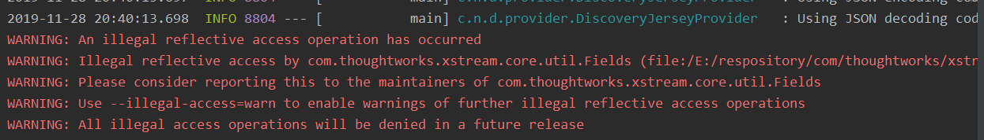

解决方法：

快捷键Ctrl+Alt+Shift+S 进入项目结构设置jdk为1.8

如仍未解决，则再进到moudle中设置jdk为1.8